**Позвоночные.** Скелет позвоночных образован не только костями: он включает в себя хрящ и соединительную ткань, а иногда в его состав входят различные кожные образования.

У позвоночных принято выделять осевой скелет (череп, хорда, позвоночник, ребра) и скелет конечностей, включающий их пояса (плечевой и тазовый) и свободные отделы.

Череп (cranium) – скелет головы позвоночных. Различают мозговой череп (cranium celebrale, s. neurocranium) и висцеральный (cranium viscerale, s. splanchnocranium).

*Рис. 1. Схематическое изображение соотношения мозгового и лицевого черепа у приматов и человека (линиями обозначены продольная ось мозгового черепа и лицевая ось: а – полуобезьяна (лемур), б – низшая узконосая обезьяна (мартышка), в – антропоморфная обезьяна (шимпанзе), г – человек.*

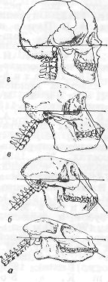

*В процессе филогенеза увеличивается угол между продольной осью мозгового черепа и лицевой осью.*

Череп определяет форму головы. Мозговой череп образует вместилище для головного мозга, органов обоняния, зрения, равновесия и слуха. Кости лицевого черепа формируют костную основу для начальной части пищеварительной и дыхательной систем (полость рта и полость носа).

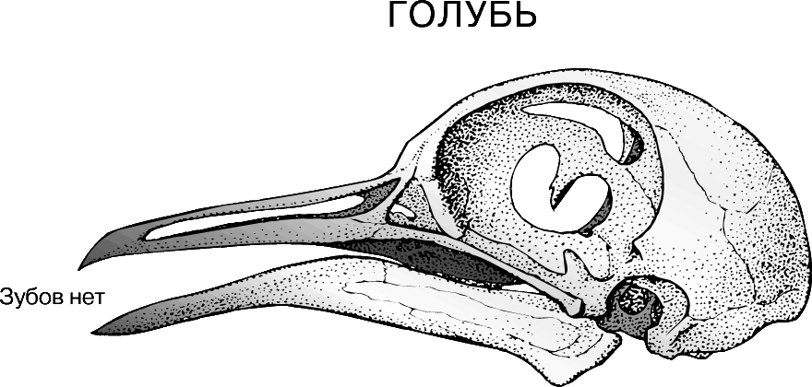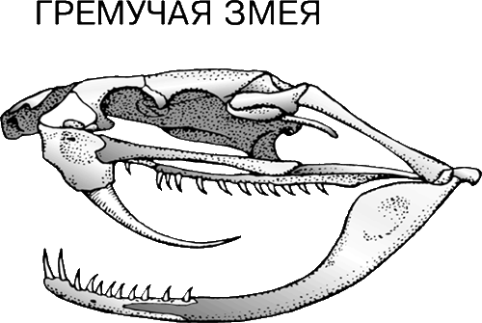

По происхождению различают три категории костей черепа: замещающие хрящ, покровные (накладные, или кожные) и висцеральные. Беспозвоночные лишены структуры, сравнимой с черепом позвоночных. У полухордовых, оболочников и головохордовых никаких признаков черепа нет. У круглоротых череп хрящевой. У акул и их родичей в нем, возможно, когда-то присутствовали кости, но сейчас его коробка представляет собой единый монолит из хряща без швов между элементами. У костных рыб в черепе больше различных костей, чем у представителей любого другого класса позвоночных. У них, как и всех вышестоящих групп, центральные кости головы закладываются в хряще и замещают его, а следовательно, гомологичны хрящевому черепу акул.

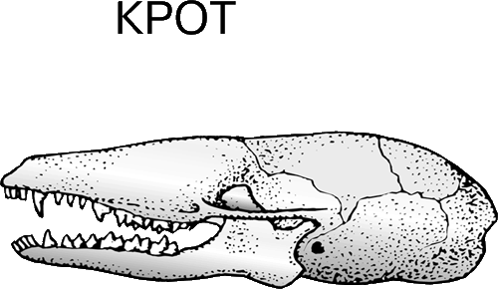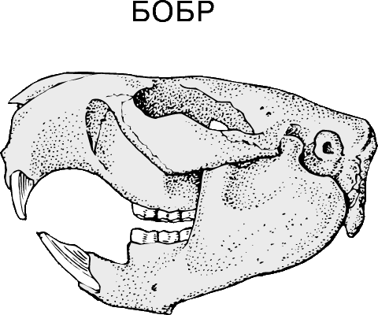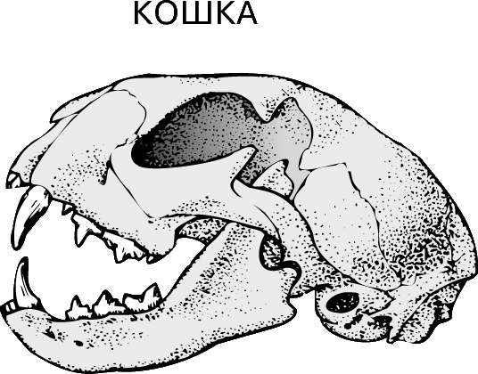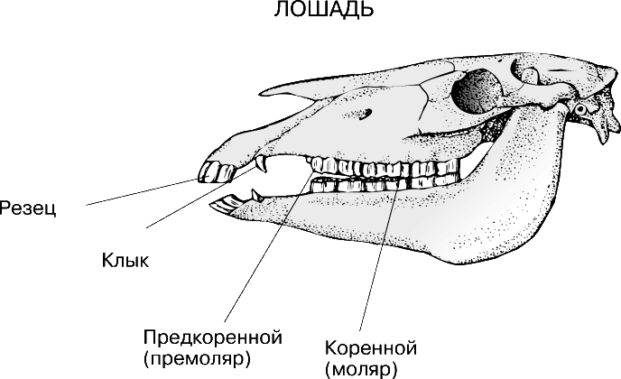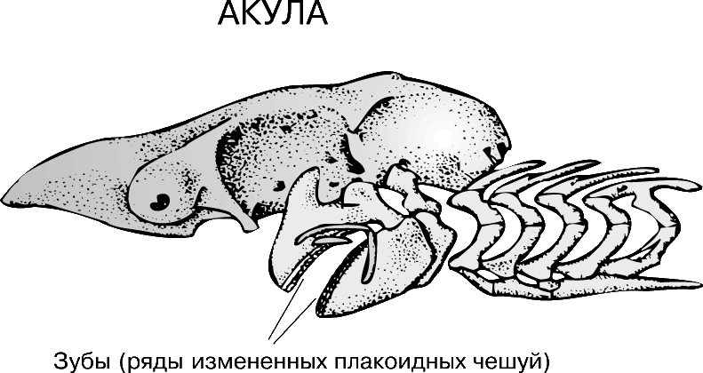

Покровные кости возникают как известковые отложения в дермальном слое кожи. У некоторых древних рыб они представляли собой пластины панциря, защищающего мозг, черепно-мозговые нервы и находящиеся на голове органы чувств. У всех высших форм эти пластины мигрировали в глубину, включились в исходный хрящевой череп и образовали новые кости, тесно связанные с замещающими. Почти все наружные кости черепа происходят из дермального слоя кожи.

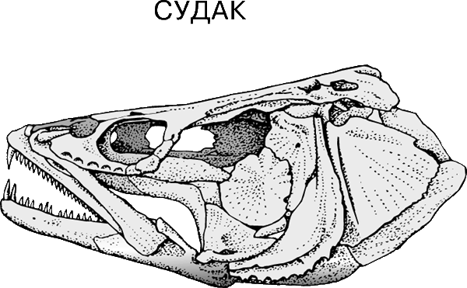

Висцеральные элементы черепа – производные хрящевых жаберных дуг, возникших в стенках глотки при развитии у позвоночных жабр. У рыб две первые дуги видоизменились и превратились в челюстной и подъязычный аппарат. В типичных случаях у них сохраняются еще 5 жаберных дуг, но у некоторых родов их число сократилось. У примитивной современной акулы семижаберника (*Heptanchus*) позади челюстной и подъязычной дуг жаберных дуг целых семь. У костных рыб челюстные хрящи облицованы многочисленными покровными костями; последние образуют также жаберные крышки, защищающие нежные жаберные лепестки. В ходе эволюции позвоночных исходные хрящи челюстей неуклонно редуцировались, пока не исчезли полностью. Если у крокодилов остаток первоначального хряща в нижней челюсти облицовывают 5 парных покровных костей, то у млекопитающих из них остается лишь одна – зубная, которая полностью формирует скелет нижней челюсти.

Череп древних амфибий содержал тяжелые покровные пластинки и был похож в этом отношении на типичный череп кистеперых рыб. У современных земноводных как накладные, так и замещающие кости сильно редуцированы. В черепе лягушек и саламандр их меньше, чем у других позвоночных с костным скелетом, причем в последней группе многие элементы остаются хрящевыми. У черепах и крокодилов кости черепа многочисленны и плотно сращены между собой. У ящериц и змей они относительно невелики, причем наружные элементы разделены широкими промежутками, как у лягушек или жаб. У змей правая и левая ветви нижней челюсти весьма свободно соединены между собой и с черепной коробкой эластичными связками, что позволяет этим рептилиям заглатывать относительно крупную добычу. У птиц кости черепа тонкие, но очень твердые; у взрослых особей они срослись настолько полно, что несколько швов исчезли. Очень велики глазничные впадины; крыша относительно огромной мозговой коробки образована тонкими покровными костями; легкие челюсти покрыты роговыми чехлами. У млекопитающих череп тяжелый и включает мощные челюсти с зубами. Остатки хрящевых челюстей переместились в среднее ухо и образовали его косточки – молоточек и наковальню.

**Сравнительная анатомия**

Мозговой и лицевой череп имеют различ­ное филогенетическое происхождение. Мозговой череп является продолжением осевого скелета туловища. У низших позвоноч­ных он построен иэ хрящей, которые образуют мозговую коробку, ушные и носовую капсулы. Мозговая коробка состоит из хордальной (задней) и прехордальной {пе­редней) частей, границей между ними служит турецкое седло. Хордальная частьразвивается из головных склеротомов и имеет признаки сегментарного строения, в ней выделяют затылочную и ушную об­ласти. Прехордальная часть несегментирована, подразделяется на глазничную и носовую области. Эволюционные преоб­разования мозгового черепа обусловлены, в первую очередь, развитием головного мозга и органов чувств.

Лицевой череп представлен у бесчелюст­ных несколькими парами жаберных дуг, метамерно расположенных в стенках пе­редней кишки. У рыб передние жаберные дуги преобразуются в челюсти, и у наземных позвоночных из них развиваются, кроме того, слуховые косточки и подъязычный аппарат. Первичный (примордиальный) хрящевой череп наиболее развит у хрящевых рыб. У древних Двоякодышащих рыб в основа­нии черепа появляются кости, замещающие хрящ, а в своде черепа образуются покровные кости в результате слияния кожных че­шуи. Висцеральный череп костистых рыб состоит из большего числа мелких замещающих и покровных костей. С переходом и наземному образу жизни уменьшается общее число костей черепа, часть их сливается между собой, а часть исчезает. Изменяется способ прикрепле­ния челюстей к мозговому черепу. У реп­тилий формируется вторичное костное небо, отделяющее носовую полость от ротовой, образуются височные ямы и височ­ные дуги. У ископаемых рептилий-терио­донтов скелет головы сходен с черепом млеко­питающих.

У млекопитающих впервые образуется сустав между нижней челюстью и височной костью, происходит сглаживание мышечного рельефа ко­стей, уменьшение надбровных дуг, укорочение челюстей, редукция альвеоляр­ных отростков, формирование наружного носа и подбородочного выступа.

В процессе эволю­ции позвоночных животных висцеральный скелет претерпевает большие изменения; по происхождению он связан с жаберно-дыхательной функцией водных позвоночных. Это находит свое отра­жение в эмбриональном развитии выс­ших позвоночных и человека. У их зародышей на ранних стадиях эмбрио­нального развития возникают зачатки жаберных отверстий, между которыми закладываются кровеносные сосуды, мускулатура и элементы висцерального скелета, образующие челюстной, подъязыч­ный и жаберный аппараты. Изуче­ние висцерального скелета сыграло большую роль в развитии сравнительной анатомии позвоночных животных.

У низших водных позвоночных висцеральный скелет состоит из последовательного ряда одинаковых парных висцеральных дуг, располагающихся в стенках ро­товой и глоточной области пищева­рительной трубки справа и слева между жаберными щелями. Они не­сут функцию скелетных элементов органов водного дыхания — жабер, например, у ланцетника и круглоротых.

У всех рыб и наземных позвоноч­ных три передние висцеральные дуги приобрели функцию захватывания пищи, ее переработки и заглатывания (т. е. легли в основу челюстного и глоточного аппаратов). Челюстная дуга состоит из верхней и нижней челюсти, подъязычная дуга несет функцию подвеска при объединении челюстного аппарата с мозговым черепом. Остальные висцеральные дуги расчленяются каждая на четы­ре элемента и образуют жаберный аппарат.

У наземных позвоночных в связи с переходом к воздушному дыха­нию жаберный аппарат постепенно редуцируется. Первичная верхняя челюсть — небно-квадратный хрящ— прирастает ко дну черепа и срас­тается с вторичными кожными кос­тями. Нижняя челюсть причленяется ко дну черепа через квадратную кость. Верхний элемент подъязычной дуги перемещается в среднее ухо и превра­щается в слуховую косточку — стре­мя; нижние элементы подъязычной дуги превращаются в подъязычный аппарат, а система жаберных дуг редуцируется. У пресмыкающихся и птиц в челюстном аппарате образу­ется подвижное сочленение верхней челюсти с черепом (кинетизм), что является приспособлением к различ­ным способам захватывания пищи. У млекопитающих и человека кинетизм исчезает, но зато развивается под­вижное блоковое причленение ниж­ней челюсти к черепу через мыщелковый отросток, а в среднем ухе за счет элементов висцерального скелета образуется сис­тема трех слуховых косточек (моло­точек, наковальня и стремечко). Об­разование подвижного причленения нижней челюсти с черепом дает воз­можность механической переработки пищи в ротовой полости; формиру­ются различные типы пережевывания пищи — круговое, поперечное, про­дольное.

Размеры передней части че­репа животных намного превосходят раз­меры мозговой части; сильно развитые че­люсти резко выступают вперед. Такое поло­жение сохраняется вплоть до человекооб­разных обезьян.

У орангутанга соотношение передней и мозговой части черепа выравнивается, а у человека лицевая часть головы состав­ляет лишь 30 — 40% мозговой части. Ли­цевой угол между касательной ото лба на передние зубы в профиль и основанием черепа у орангутанга равен 58°, у человека — 85°. На смену резко выраженной прогнатии животных приходит типичная для человека ортогнатия лица (рис. 3). Важную роль в этом сыграло прямохождение первобытного человека. Преобразо­вание лицевой части головы происходило также в результате развития головного мозга.

В процессе эволюции у чело­века исчезли выпуклые надбровные дуги, произошло сближение глазниц, появился выпуклый нос, уменьшилось ротовое от­верстие, утратилась подвижность ушных раковин. Соответственно, изменились и со­отношения частей головы: увеличился лоб, уменьшились и стали меньше выступать челюсти (рис. *2}.*

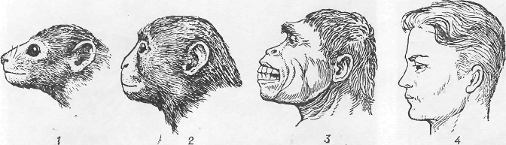

***Изменение формы головы животного и человека в процессе эволюции****. Виден постепенный переход от выраженной прогнатии к ортогнатии переднего отдела головы: 1 – полуобезьяна, 2 – антропоид, 3 – австралопитек, 4 – современный человек*

**Анатомия**

Висцеральныйскелет(crani­um viscerale, или splanchnocranium) состоит из следующих костей: 1) парные верхнечелюстные кости (maxilla), сросшиеся с мозговым че­репом — нейрокраниумом; 2) пар­ные резцовые или межчелюстные кости (os intermaxillare — os incisivum), образующие переднюю часть верхней челюсти; 3) парные небные кости (оs palatinum), образующие дно черепа; 4) парные крыловидные кости (os pterygoideum), также располагаю­щиеся в дне черепа; 5) парные скуло­вые кости (оs zygomaticum), образую­щие скуловую дугу и часть глазной орбиты; 6) нижняя челюсть (mandibula), сочленяющаяся с мозговым черепом мыщелковым отростком и образованная срастанием парных зубных костей (оs dentale); 7) непар­ная подъязычная кость (оs hyoideum), лежащая между ветвями ниж­ней челюсти и служащая для фикса­ции языка, мышц глотки и хрящей гортани.

К висцеральному скелету (по происхождению) отно­сятся также слуховые косточки, образующие звукопроводящий аппа­рат среднего уха, а также парные носовые кости (оs nasale), слезные кости (оs lacrimale), сошник (vomer), непарная решетчатая кость (оs ethmoidale).

Нижняя челюсть сочленяется с ви­сочными костями двумя височно-нижнечелюстными суставами, синхронно действующими и обеспе­чивающими подвижность нижней че­люсти под действием жевательных мышц в сагиттальном и поперечном направлениях, а также отведение и приведение ее к верхней челюсти для осуществления функции жева­ния и речи. В альвеолярном отрост­ке верхней и альвеолярной части нижней челюсти расположены корни зубов. В толще верхней челюсти помещаются верхнечелюстные па­зухи (sinus maxillares), сообщаю­щиеся с полостью носа и обра­зующие вместе с лобной, клино­видной пазухами и решетчатым ла­биринтом систему *придаточных па­зух носа*.

**Анатомия висцерального черепа человека**

К лицевому черепу человека (илл)относятся парные кости – верхняя челюсть (maxilla), нижняя носовая раковина (соncha nasalis), носовая (оs nasale), слезная (оs lacrimale) кости, небная кость (оs palatinum), скуловая кость (оs zygomaticum) и непарные — ре­шетчатая кость (частично), сошник (vomer), нижняя челюсть (mandibula) и подъязычная кость (оs hyoideum). Кроме того, в создании кост­ной основы Л. принимают участие отростки или отдельные участки костей мозгового черепа — височных (ossa temporalia), лобной (os Iron-tale), клиновидной (os sphenoidale). Все кости лицевого скелета, кроме нижней челюсти, прочно соедине­ны между собой костными швами и неподвижны относительно друг друга и всего черепа.

Кроме костей, в остове Л. имеют­ся хрящи (носовые, ушной рако­вины); размеры, форма и очертания наружного носа и ушной раковины во многом зависят именно от строе­ния их хрящевого остова.

Кости лицевого черепа формируют глазницы, полость носа и полость рта Глазницы находятся в верхнем отделе лицевого черепа, на границе с мозговым черепом. Вход в глаз­ницу (аditus orbitae) ограничен глазничныи краем (margo orbitalis), ни­же которого открывается подглазнич­ное отверстие (fоramen infraorbitale). Через это отверстие проходят одноименные нерв и сосуды. В средней части лицевого черепа имеется непарная грушевидная апертура (aperture piriformis), ведущая в полость носа. Сбоку от нее находится клыковая ямка (fоssa canina). Нижний отдел лицевого черепа представлен нижней челюстью (mandibula). В латераль­ной части лицевого черепа выступает скуловая кость, которая, соединяясь с отростком височной кости, образу­ет скуловую дугу.

Строение лицевого черепа в большой степени определяется функцией зубочелюстного аппарата, на который падает основная механическая наг­рузка при жевании. Прочные участ­ки лицевого черепа получили название контрфорсов. Выделяют передний (лобно-носовой), боковой (альвеолярно-скуловой), крылонебный и небный контрфорсы, связанные между собой поперечными перекла­динами. По контрфорсам напряже­ние передается на прочные участки основания и свод черепа. В нижней че­люсти также имеется определенная ориентация костных перекладин соответственно давлению и тяге мышц .

.

**Эмбриология**

Висцеральный скелет является скелетным элемен­том переднего отдела пищеваритель­ной трубки всех позвоночных жи­вотных, т. е. ротовой и глоточной полости, представляет собой меха­ническую опору челюстного и гло­точного аппаратов и выполняет важ­нейшие функции захватывания пи­щи, ее размельчения и заглатывания, а у низших позвоночных и дыхатель­ную функцию.

Элементы висцерального скелета имеют иное, чем мозговой череп (neurocranium), про­исхождение и развиваются из мезэктодермы — мезенхимы эктодермального происхождения. Мускулатура висцерального черепа также иного происхождения, чем мускулатура мозгового черепа, и развивается из боковых пластинок, а не из миотомов.

Кости мозгового черепа развиваются из ме­зенхимы, располагающейся у переднего юнца хорды и окружающей зачаток го­ловного мозга. Развитие костей лицевого черепа связано с закладкой жаберного аппарата, в частности с первой и второй висцеральными дугами.Отличительной особен­ностью развития черепа является то, что одни кости формируются на основе хряща, другие — из соединительной ткани и со­ответственно этому подразделяются на замещающие хрящ и покровные. Первые образуют основание черепа и часть носового скелета, вторые — кости свода и большинство костей лица. Например, у человека в начале 2-го месяца внутриутробного развития по обеим сто­ронам хорды появляются парахордальные хрящи, сливающиеся в затылочный хрящ. Кпереди от хорды закладываются трабекулярные и гипофизарные хрящи. В это время образуется носовая капсула для органа обоняния и ушная капсула — для внутреннего уха. Сливаясь между собой, эти хрящевые закладки формируют осно­вание черепа и распространяются на боковые стенки черепа.

Материалом, из которого строится че­реп животных, в т. череп передний отдел го­ловы, являются мезенхима вокруг голов­ного мозга и жаберные дуги. У первых наземных животных в скелете переднего отдела го­ловы костей было больше, чем в скелете лица человека

**Лицевой отдел черепа человека.**

Лицо (facies) — передний отдел головы человека. Условно верхняя граница Л. проходит по линии, отделяющей волосистую часть кожи головы от кожи лба; анатомическая верхняя граница лицевой части *черепа* — линия, проводимая через глабеллу (переносье), надглаз­ничный край лобной кости (над­бровные дуги), верхний край ску­ловой кости и скуловой дуги до наружного слухового прохода. Бо­ковая граница лица — линия прикреп­ления ушной раковины сзади и задний край ветви нижней челюсти; нижняя — угол и нижний край тела нижней челюсти. Боковая и нижняя границы лица отделяют его от области шеи.

Форма и размеры лица, а также от­дельных его органов весьма разно­образны, что зависит от расовых, половых, возрастных, а также от индивидуальных особенностей. На­ружный контур лица чаще всего пред­ставляет собой овал с суженной нижней половиной, но нередко приближается к форме прямоуголь­ника или трапеции с закругленными углами; это зависит главным образом от массивности нижней челюсти и ши­рины ее дуги. Рельеф лица и его про­филь определяются формой наиболее выпуклых участков — лба, над­бровных и скуловых дуг, носа, под­бородка, а также формой мягких тканей губ и щек. Очертания лица зависят от степени отложения жира в подкожной клетчатке, а также от наличия и расположения зубов и соотношения зубных рядов. Существуют закономерные соотношения между рельефом лицевых костей и толщи­ной слоя мягких тканей над ними. Установление этих закономерностей дало основание М. М. Герасимову разработать и научно обосновать систему восстановления внешних очертаний лица по форме черепа.

**Эмбриология лица человека**

Развитие лица *у* человека тес­но связано с началом формирова­ния ротовой полости. На головном конце зародыша появляется впячивание кожной эктодермы, ко­торое растет навстречу слепому концу головной (передней, или жаберной) кишки; образуется рото­вая бухта — зачаток первичной ротовой полости и будущей полос­ти носа. Ротовая бухта отделяется от головной кишки (начало перед­него отдела кишечной трубки за­родыша) глоточной (или ротовой) мембраной, которая на 3-й неделе внут­риутробной жизни прорывается, и ротовая бухта получает сообщение с полостью первичной кишки. Начальный отдел головной кишки об­разует жаберный аппарат, состоя­щий из жаберных карманов, жа­берных дуг и щелей. Его образова­ние начинается с того, что энтодерма стенки головного конца первичной кишки образует выпячивания — жаберные карманы; навстречу им эктодерма образует углубления (впячивания) — так называемые жаберные щели. У человека образование на­стоящих жаберных щелей (как у рыб) не происходит. Участки ме­зенхимы, заложенные между жа­берными карманами и щелями, образуют жаберные дуги. Самой круп­ной является нервам жаберная ду­га, получившая название нижне-челюстной (мандибулярной), из нее образуются зачатки нижней и верх­ней челюсти. Вторая дуга — гиоидная — дает начало подъязычной кости. Третья дуга участвует в об­разовании щитовидного хряща. От нижнего края второй жаберной дуги отрастает кожная складка, которая срастается с кожным покро­вом шеи, образуя шейный синус. Постепенно на поверхности шеи зародыша оста­ется заметной только первая жаберная щель, которая превращается в наружный слуховой проход, а из кожной складки развивается ушная раковина: при незаращении шейного синуса па шее ребенка остается фистулезный ход, который может со­общаться и с глоткой. Формирова­ние лицевой части черепа (рис. 3) тесно связано с развитием переднего отдела ротовой полости и полости носа из ротовой бухты. Ротовая (или межчелюстная) щель ограниче­на пятью валиками, или отростками, которые образуются за счет первой жаберной дуги. Сверху над рото­вой щелью расположены непарный лобный отросток и по бокам от него верхнечелюстные отростки, снизу роговой щели — два нижнечелюст­ных отростка, которые входят в состав нижнечелюстной (мандибулярной) дуги.

В латеральных отделах лобного от­ростка вскоре возникают два впячивания — обонятельные ямки. При этом лобный отросток разделяется на пять отростков: центральный из них сохраняет название лобного отростка, а возвышения, окружаю­щие обонятельные ямки, превраща­ются в медиальные и латеральные носовые отростки. Обонятельные ямки ограничиваются носовыми от­ростками, образующими будущие ноздри. Первичная носовая полость, разделенная на две половины но­совой перегородкой, широко со­общается с ротовой полостью. Ла­теральный носовой отросток отде­ляется от верхнечелюстного отрост­ка слезно-носовой бороздкой, прев­ращающейся в слезно-носовой канал (при его незаращении плод рождается с незакрытым слезно-носовым каналом).

Участок ткани, отделяющий но­совые ходы от полости рта, назы­вается первичным небом; впоследст­вии оно дает начало окончательному небу и средней части верхней губы. Нижний участок лобного отростка и верхнечелюстные отростки обра­зуют глазницу. Нижняя губа и подбородок формируются в резуль­тате слиянии нижнечелюстных от­ростков по средней линии лица.

Верхнечелюстные отростки срас­таются с нижнечелюстными в боковых отделах, образуя щеки и боковые участки верхней челюсти и верхней губы, однако до средней линии они не доходят. В простран­ство между ними опускается конец лобного отростка, от которого отходят носовые отростки. Средняя часть лобного отростка образует перего­родку носа с будущей межчелюст­ной, или резцовой, костью и сред­нюю часть верхней губы.

На 8-й неделе развития зародыша глазницы уже повернуты вперед, хотя между ними еще остается ши­рокая часть среднего носового отростка — будущий наружный нос, в это же время определяется спин­ка носа.

Человеческий облик лица вырисо­вывается в 8 недель. Голова зародыша в это время почти равна длине туловища; ушные раковины расположены очень низко по отношению к другим частям лица. В процессе об­разования хряща и окостенения за­кладок костей мозгового и лицевого черепа образуются детали развитого лица. Т. о., лоб, верхняя часть глазницы, область носа и срединная часть верхней челюсти и верхней губы формируются из лобного отростка; боковые отделы лица. образованы из верхнечелюстных отростков, нижняя челюсть — из двух нижнечелюстных отростков (рис. 4). Нарушение процессов слияния отростков приводит к возникновению пороков развития Л. в виде расщелин.

***Рис. 3. Основные этапы формирования лица в эмбриональном развитии (по В. М. Пэттену)***: а *— эмбрион 4 недель (1 — лобный отросток; 2 — носовая плакода, 3 — ротовая, или глоточная, перепонка, 4 —верхнечелюстной отросток, 5 — манпибулярная дуга, 6 — гиоидная дуга); б — эмбрион 5 недель (1 — лобный отросток, 2 — носовая ямка, 3 — ротовое отверстие, 4 — верхнечелюстной отросток, 5 — мандибулярная дуга, 6 — гиоидная дуга); виг — эмбрионы 5 недель и 6 недель (1 — медиальный носовой отросток,*

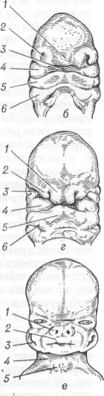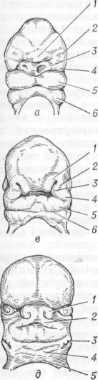

1. *— латеральный носовой отросток, 3 — слезно-носовая борозда, 4 — верхнечелюстной отросток, 5 — нижняя челюсть,6— гиомандибулярная щель); д — эмбрион 7 недель (1 — латеральный носовойотросток, 2—медиальный носовой отросток, 3 — слуховые бугорки вокруг гиомандибулярной щели, 4 — подъязычная кость,5 — хрящи гортани); е — эмбрион 7 с половиной недель (1 —латеральный носовой отросток,2 — сросшиеся медиальные носовые отростки — фильтр губы, 3 — наружное ухо, 4 — подъязычная кость, 5 — хрящи гортани).*

Список использованной литературы:

1. Большая медицинская энциклопедия, т.т. 3, 13, 27

2. Гилберт С. *Биология развития*, т. 1. М., 1993

3. Карлсон Б. *Основы эмбриологии по Пэттену*, т. 1. М., 1983